DISCUSSION

À LA PLAGE; élève A spelar den svenska tjejen som bor på Gotland och träffar élève B – en fransk turist på besök i Sverige för första gången; hitta på en detaljerad dialog om deras samtal; båda två är väldigt nyfikna och pratsamma!

AU MUSÉE; DISCUTEZ LES TABLEAUX; de quelle époque sont-ils? Justifiez vos réponses!
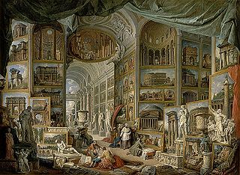

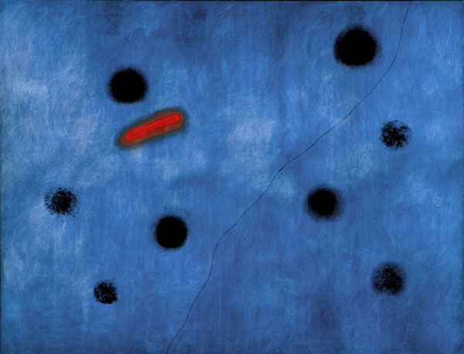

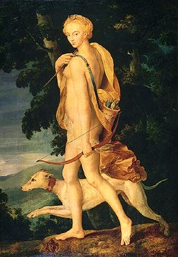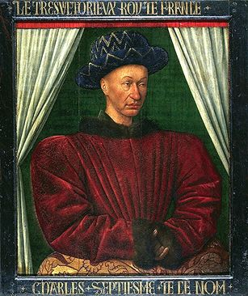

DIALOGUE

- säg att kompisen ser ut att må dåligt
- svara att du bara är lite trött
- fråga om kompisen sover dåligt
- svara att lägger dig för sent på kvällarna
- fråga vad kompisen gör så sent på kvällarna
- säg att du har massor av saker att göra; läsa böcker, surfa på nätet, spela spel på datorn m.m.
- säg att du tycker att datorn är tråkig
- säg att du inte vet hur du skulle klara dig utan internet
- fråga vad som är så fantastiskt med internet
- svara att det finns så mycket att göra; läsa tidningar, delta i frågesporter, handla, titta på film
- säg att det låter jobbigt
- fråga vad kompisen tycker är roligt då
- säg att du sportar mycket
- fråga vilka sporter
- säg att du cyklar och promenerar mycket och sedan spelar du tennis
- säg att du avskyr sport
- säg att kompisen borde röra sig mer (bouger=röra sig)
- säg att du har inte tid
- svara att tid har man alltid
- fråga om kompisen har börjat tänka på julklappar än
- svara att du har nästan köpt klart alla
- säg att du har inte ens börjat

- fråga varandra vad ni tycker om julen
- fråga och berätta hur ni tänker fira nyår i år
- fråga vad ni önskar er i julklapp
- fråga varandra om ni tänker ge något nyårslöfte i år
- berätta hur Lucia går till
- fråga varandra vad ni ska göra i helgen
- fråga varandra om ni skall spela volleyboll i morgon
- fråga om olika handbolls- och basketresultat i franska ligan

